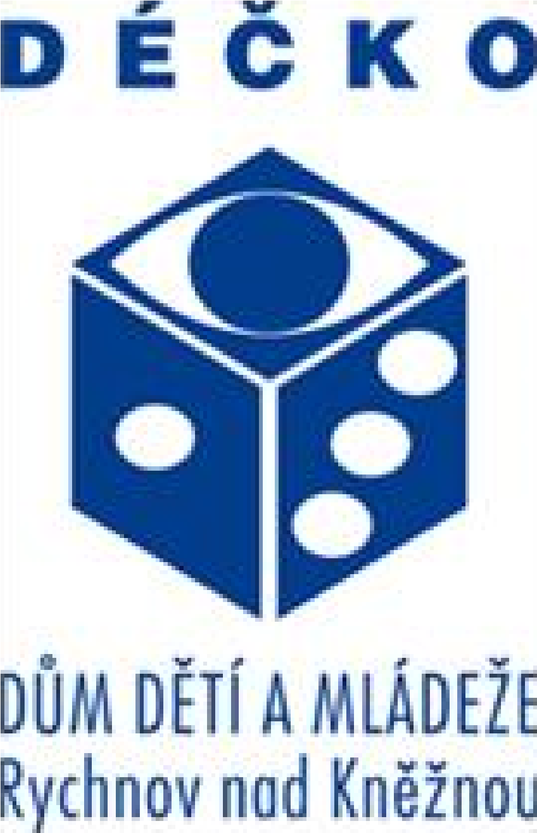
VÝROČNÍ
ZPRÁVA
20
23
Déčko
-
DDM
Dům
dětí
a
mládeže
,
Rychnov
nad
Kněžnou
,
Poláčkovo
náměstí
88
IČO:71235698
Motto: „Nestůj a pojď…..“

1. Úvodem o školním roce 2022 – 2023 v Déčku – DDM RK
Ačkoliv se nám toho, s velkým nasazením, podařilo mnoho, zůstává řada dalších úkolů. Naděje vkládám do roku 2023 – související s nutným ustálení aktivit se soustředěním na kvalitu zájmového vzdělávání a propagaci naší činnosti. V letošním roce chceme nastartovat digitalizaci v základních pracovních procesech – Elektronický docházkový systém, elektronické výkazy a elektronické Deníky zájmové činnosti, elektronické přihlášky…. Neustále hledání dalších prostor pro činnost a kvalitních lektorů. Asi každý z nás v dětství snil o úžasných dobrodružstvích, utíkal do vysněných světů – kéž byste tyto světy našli právě u nás!
Jsem hrdý na to, že mohu Déčko vést v následujícím náročném období a budu dělat maximum pro to, aby i v době, kdy se řeší problémy s unikátními účastníky, bylo Déčko v dobré kondici jako doposud.
Mgr. Josef Solár
(ředitel DDM)

2. Základní informace o DÉČKU
Déčko – Dům dětí a mládeže v Rychnově nad Kněžnou je školské zařízení, nabízející služby v oblasti výchovy, zájmového vzdělávání a osvěty pro širokou veřejnost. Zřizovatelem DDM, jako příspěvkové organizace s právní subjektivitou, je Město Rychnov nad Kněžnou. Dle usnesení Zastupitelstva města Rychnova nad Kněžnou ze dne 6. září 2004 zřizuje město Rychnov nad Kněžnou s účinností od 1. ledna 2005 příspěvkovou organizaci s názvem: Dům dětí a mládeže, Rychnov nad Kněžnou, Poláčkovo náměstí 88. Déčko svou činností přináší užitek dětem, mládeži a rodičům a naplňuje potřeby a trendy města Rychnova nad Kněžnou, kraje Hradec Králové a MŠMT. Aktivity zajišťuje odborně a pedagogicky připravený tým s pozitivním vztahem k životnímu prostředí a tradicím regionu.
Cílem všech aktivit Déčka je pestrá nabídka činností pro děti, mládež a dospělé ve volném čase, aktivní zapojení do alternativních způsobů výuky a naplňování zásad rozvoje ve městě i v regionu.
Déčko působí ve městě s 11 tis. obyvateli. Svými aktivitami zasahuje a působí také v mikroregionu Rychnovska a Královehradeckého kraje. Má velmi dobrou spolupráci a podporu v rychnovské radnici a v řadě subjektů ve městě, spolupracuje s neziskovými organizacemi a s médii.

3. Charakteristika zařízení:
Školské zařízení s právní subjektivitou Dům dětí a mládeže Rychnov nad Kněžnou je střediskem volného času dětí a mládeže se širokou zájmovou působností. Svými aktivitami splňuje požadavky definované zřizovací listinou. Celková kapacita dětí a mládeže v pravidelné zájmové činnosti je 1500 osob (v říjnu 2022 bylo přihlášeno 1299 účastníků) v 145 zájmových útvarech pro školní rok 2022/2023. V příležitostné zájmové činnosti včetně aktivit pro dospělé je celková kapacita DDM cca 11 tisíc osob. DDM se organizačně a personálně podílí na soutěžích a přehlídkách, dále na spontánních činnostech a na odborné pomoci školám, školským zařízením a občanským sdružením, zejména v oblasti specifické primární protidrogové prevence.
Pravidelnou zájmovou činnost DDM uskutečňuje v 4 zájmových oddělení – Oddělení Adrenalin (technické a počítačové ZÚ, aersoftové a pohybové), Oddělení Impuls (přírodovědné, společenskovědní, sportovní, taneční a pohybové, jazykové kroužky, pro mládež a mezinárodní aktivity), Oddělní sportu (gymnastika, míčové hry, sebeobrana, sport) a Oddělení Estetiky (Výtvarné a rukodělné kroužky, keramika, hudební ZÚ)
Základ činnosti probíhá v budově na Poláčkově náměstí, v případě pohybových a sportovních zájmových útvarů v pronajatých prostorách základních a středních škol města a okolí. Letní táborová činnost byla realizována na smluvně zajištěných zařízeních. Materiální zabezpečení je odpovídajícího typu zařízení a je obnovováno podle možností. Příležitostná zájmová činnost se koná převážně v pronajatých prostorách či mimo budovu DDM – Akce typu „Čerti“, „Čarodějnice“, “Den dětí“, „Jarmark“…atd.

5. Pravidelná zájmová činnost
Pravidelná zájmová činnost je realizována v zájmových kroužcích, klubech a kurzech. Nabídka kroužků na nový školní rok je veřejnosti nabízena s dvouměsíčním předstihem (na „Závěrečné show“), nabídkové letáky roznášeny do škol během prvního týdne v měsíci září, dále na internetových stránkách www.deckoviny.cz, na vývěskách a nástěnkách (přímo v Déčku, ve školách), rozdávány při příležitosti „Dnu otevřených dveří“, dále byla nabídka zájmových kroužků prezentována v denním tisku a na plakátových vývěskách. Zápis probíhá během měsíce září a druhý probíhá během měsíce ledna.
Nabídka vychází ze zájmu a požadavků dětí, mládeže a rodičů a personálních i prostorových možností Déčka. Činnost aktivit probíhá od září do poloviny června, příp. o letních prázdninách (soustředění, tábory).
Trvalý důraz je kladen na kvalitu obsahového a organizačního zabezpečení a práci s vedoucími. Vedením kroužků jsou ve většině případů pověřováni odborně připravení vedoucí. Déčko poskytuje vedoucím metodickou pomoc, literaturu, vybavení a připravuje vzdělávací programy, proškolení v první pomoci, BOZP, GDPR a pedagogického minima.

Cílem pravidelné zájmové činnosti Déčka je poskytovat dětem, mládeži i dospělým zájemcům pestrou nabídku volnočasových aktivit.

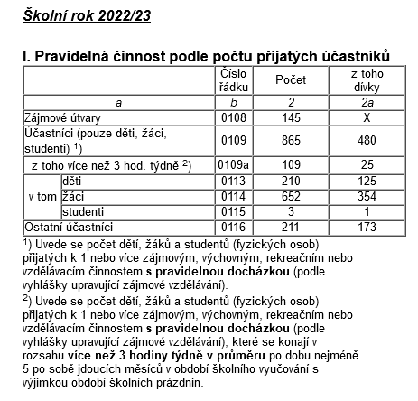

ODDĚLENÍ IMPULS – EDGAR ŠUMANIS
Zájmový útvar | Lektor
DIVADELNÍ KROUŽEK (OD 9 DO 18 LET) | Mgr. Josef Solár
CHOVATELSKÝ KROUŽEK I. (OD 1. TŘÍDY) | Mgr. Josef Solár
CHOVATELSKÝ KROUŽEK II. (OD 1. TŘÍDY) | Edgars Šumanis
CHOVATELSKÝ KROUŽEK III. (OD 1. TŘÍDY) | Edgars Šumanis
CHOVATELSKÝ KROUŽEK IV. (OD 1. TŘÍDY) | Mgr. Josef Solár
CHOVATELSKÝ KROUŽEK V. (OD 1. TŘÍDY) | Petra Urválková
TK SOLLANC I. (OD 6 DO 14 LET) | Mgr. Josef Solár
MODERNÍ TANEC PRO DOSPĚLÉ (OD 18 LET) | Kristýna Valtrová
KLUB DESKOVÝCH HER I. | Edgars Šumanis
POI - KURZ I.(OD 1.TŘÍDY)- ZAČÁTEČNÍCI | Edgars Šumanis
POI - KURZ II.(OD 1. TŘÍDY) - POKROČILÍ | Edgars Šumanis
FOTOGRAFICKÝ KROUŽEK I. – S MOBILEM | Edgars Šumanis
POKÉMON GO – S MOBILEM (OD 3. TŘÍDY) | Edgars Šumanis
ZEMĚKVÍTEK I. – KLUB PRO RODIČE S DĚTMI | Mgr.Mirka Látalová
SPRÁVŇÁCI – KLUB INSTRUKTORŮ (OD 12 LET) | Mgr. Josef Solár
JOGA – JÓGOVÁ LABORATOŘ PRO DOSPĚLÉ I. | Mgr. Romana Vančáková
JOGA – JÓGOVÁ LABORATOŘ PRO DOSPĚLÉ II. | Mgr. Romana Vančáková
ANGLIČTINA I.(OD 15 AŽ PO DOSPĚLÉ) | Edgars Šumanis
VÝUKA ČEŠTINY I. | Mgr. Josef Solár
RYBÁŘI I. - ZAČÍNAJÍCÍ | Martin Šubrt
RYBÁŘI II. - POKROČILÍ | Martin Šubrt
ZEMĚKVÍTEK II.– KLUB PRO RODIČE S DĚTMI | Jana Rábková
BREAK DANCE II.ZAČÁTEČNÍCI (6 - 10 LET) | Jindřich Novák
PATRON DÉČKA - KLUB PŘÁTEL DDM | Mgr. Josef Solár
ČEŠTINA PRO DOBROVOLNÍKY | Mgr. Josef Solár
RK CRAZY MINI II.(OD 4 DO 7 LET) | Bc. Miluše Barvířová
RK CRAZY MINI I.(OD 6 DO 8 LET) | Bc. Miluše Barvířová
RK CRAZY DĚTI II.(OD 8 DO 11 LET) | Hana Valtová, DiS
RK CRAZY DĚTI I.(OD 9 DO 12 LET) | Aneta Laliová
RK CRAZY – JUNIOŘI II. (OD 11 DO 15 LET) | Bc. Miluše Barvířová
RK CRAZY – JUNIOŘI I. (OD 13 DO 16 LET) | Bc. Miluše Barvířová
TANEČNÍ PŘÍPRAVKA-HAPPY STEP(OD 4-6 LET) | Hana Valtová, DiS
BABY DANCE-(OD 2,5 DO 4 LET S RODIČEM) | Hana Valtová, DiS
BREAK DANCE I. (OD 9 LET ) | Mgr. Josef Solár
KRESLENÍ A MALOVÁNÍ S MÍŠOU (OD 7 LET) | Michaela Vacková

SPORTOVNÍ ODDĚLENÍ – MARTINA FAJGLOVÁ
Zájmový útvar | Lektor
LUMPÍCI II. (1- 3 LET) | Dita Serbousková
LUMPÍCI III. (1 – 3 LET) | Martina Fajglová
LUMPÍCI IV. (1 – 3 LET) | Martina Fajglová
ROŠŤÁCI I. (4 – 7 LET) | Martina Fajglová
ROŠŤÁCI II. (4 – 7 LET) | Martina Fajglová
ORIENTAČNÍ BĚH (ZAČÁTEČNÍCI OD 1. TŘÍDY) | Eva Zemánková
FLORBAL I. (CHLAPCI OD 1. – 6. TŘ.) | Matěj Ševčík
FLORBAL II. (CHLAPCI OD 7. TŘ. A SŠ) | Matěj Ševčík
BADMINTON III. (OD 1. TŘÍDY) | Radek Dostál
PLAVÁNÍ III. (6. – 9. TŘ. PLAVCI) | Petra Rolečková
SEBEOBRANA I.(DÍVKY, CHLAPCI 6 – 10 LET) | Ing. Ludvík Suchý
SEBEOBRANA II.(DÍVKY,CHLAPCI 11 - 19 LET | Dominik Pokorný
STOLNÍ TENIS (DÍVKY, CHLAPCI OD 2. TŘ.) | Jaroslav Motl
SPORTOVNÍ GYMNASTIKA I. (OD 1.-5. TŘÍDY) | Michaela Jebavá
FLORBAL III.(CHLAPCI OD 1. – 6. TŘ.) | Matěj Ševčík
SPORTÍK I. (6 – 11 LET) | Martina Fajglová
FITKO- STYLE (DÍVKY OD 11 LET) | Martina Fajglová
KLUB „M“ – KLUB INSTRUKTORŮ (OD 12 LET) | Martina Fajglová
KONDIČNÍ BADMINTON I. | Jana Holá
KONDIČNÍ BADMINTON II. | Tomáš Morávek
CVIČENÍ PRO TĚHOTNÉ MAMINKY | Mgr., Bc. Adriana Bažantová
MALOVÁNÍ PRO NEJMENŠÍ I.(OD 4 DO 5 LET) | Jana Musilová
MALOVÁNÍ PRO NEJMENŠÍ II.(OD 5 DO 8 LET) | Jana Musilová
CESTA DO SEDLA (7 – 11 LET) | Petra Pišlová
JEZDECTVÍ (OD 9 LET) | Petra Pišlová
ŠIKULKY (6-11 LET) | Jana P. Nováková
VŠESPORTOVKY (DÍVKY, CHLAPCI 6 -11 LET) | Karolína Hermanová
ATLETIKA I. (7 - 13 LET) | Eva Kotyzová

ODDĚLENÍ SPOLEČENSKÝCH VĚD – Zuzana Pavlíčková

Zájmový útvar | Lektor
HRAVÁ KERAMIKA (OD 4 DO 7 LET) | Alena Bořková
KERAMICKÁ DÍLNA I. (OD 6 LET) | Alena Bořková
KERAMICKÁ DÍLNA II. (OD 9 LET) | Zdena Fialová
KERAMICKÝ KLUB PRO DOSPĚLÉ | Andrea Dvořáková
KERAMICKÉ TVOŘENÍ PRO DOSPĚLÉ | Ilona Nosková
PALIČKOVÁNÍ (OD 10 LET) | Mgr. Dana Mihulková
TVOŘENÍ PRO RADOST (OD 7 DO 12 LET) | Zdena Fialová
PALIČKOVÁNÍ ROKYTNICE V ORL. H. (6 –15) | Vladimíra Hloušková
KURZ ŠITÍ (OD 10 LET, DOSPĚLÍ) | Marie Michálková
ŠPANĚLŠTINA I. ( OD 10 LET) | Zuzana Jonáková
FRANCOUZŠTINA II. (MÍRNĚ POKROČILÍ) | Mgr.Věroslava Čiháková
PRÁCE SE DŘEVEM (OD 8 DO 14 LET) | Vítek Barabáš
LETECKÝ MODELÁŘ (OD 10 LET) | Petr Nehera
VESELÁ PÍŠŤALKA I. (BEZ OMEZENÍ VĚKU) | Eliška Králová
VESELÁ PÍŠŤALKA II. (BEZ OMEZENÍ VĚKU) | Eliška Králová
HRANÍ NA KYTARU I. (OD 9 LET) | Matěj Hlaváček
HRANÍ NA KYTARU II. – (OD 10 LET) | Matěj Hlaváček
KREATIVNÍ MALOVÁNÍ I.(OD 3 DO 6 LET) | Zuzana Pavlíčková
KERAMICKÁ DÍLNA III. (OD 4 DO 7 LET) | Zuzana Pavlíčková
OBJEVUJEME SVĚT (OD 1 DO 3 LET) | Zuzana Pavlíčková
KERAMICKÁ DÍLNA IV. (OD 7 DO 10 LET) | Zuzana Pavlíčková
KREATIVNÍ MALOVÁNÍ II. (OD 7 DO 10 LET) | Zuzana Pavlíčková
SCRAPBOOKING I (OD 6 DO 10 LET) | Zuzana Pavlíčková
MAŽORETKY (OD 4 DO 10 LET) | Zuzana Pavlíčková
POPOVÝ SBOR (OD 15 LET) | Alvina Aghajanyanová
HRA NA KLAVÍR - PONDĚLÍ I. | Alvina Aghajanyanová
HRA NA KLAVÍR - PONDĚLÍ II. | Alvina Aghajanyanová
HRA NA KLAVÍR - PÁTEK II. | Alvina Aghajanyanová

ODDĚLENÍ ADRENALIN – LADISLAV VOHRALÍK
AIRSOFT PŘÍPRAVKA 1. | Ladislav Vohralík
AIRSOFT PŘÍPRAVKA 2. | Ladislav Vohralík
ATT 1. – AIRSOFTOVÝ TÝM - KADETI | Ladislav Vohralík
ATT 2. – AIRSOFTOVÝ TAKTICKÝ TÝM RYCHNOV | Ladislav Vohralík
ATT 3.- AIRSOFTOVÝ TAKTICKÝ TÝM SKUHROV | MUDr. Jakub Jandík
ATT 4. – STARÁ GARDA | Ladislav Vohralík
ATT 5. – COMMANDER | Ladislav Vohralík
ATT FREE KLUB | Ladislav Vohralík
PIF PAF - STŘELECKÝ I. | Ladislav Vohralík
NERF TÝM 1. | Dan Stehlík
NERF TÝM 2. | Dan Stehlík
GRAFIKA V PC | Ladislav Vohralík
ZÁKLADY NA PC | Ladislav Vohralík
MEDIA V PC | Ladislav Vohralík
PLASTIKOVÝ MODELÁŘ | Radek Lux
ELEKTORONIK – ELEKTRO MODELÁŘ | Matěj Véle
3D TISK - KONSTRUKTER | Karel Fikejz
TÁBOROVÝ KLUB – LESNÍ KRÁLOVSTVÍ | Ladislav Vohralík
ATT - VIP KLUB | Ladislav Vohralík

6. Příležitostná zájmová činnost
Déčko připravuje kulturní programy, společenské akce a programová odpoledne pro děti a mládež, rodiče s dětmi a dospělé. Důraz je kladen na propagaci, dobré organizační a personální zajištění a důsledné vyhodnocení.
Déčko připravuje programy pro děti a mládež vycházející z lidových tradic a zvyků, např. Vánoční a Velikonoční dílničky, pečení perníčků, Slet čarodějnic, Čerti apod. V letošním roce jsme museli jednotlivé akce i přizpůsobit vyhlášeným kritériím z MŠMT, popřípadě jednotlivé aktivity modifikovat na aktivity on line.
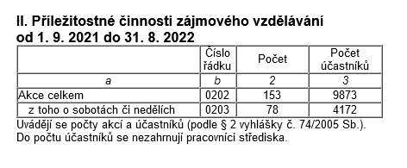

7. Prázdninová a víkendová činnost
V období prázdnin, v průběhu školního roku i o hlavních prázdninách, zajišťuje pobytové a příměstské tábory, odborná soustředění, víkendové pobyty, výlety, táboření. Nabídka je určena členům pravidelných zájmových aktivit a široké veřejnosti i za hranice Rychnova nad Kněžnou.
Letní tábory jsou považovány za vyvrcholení celoroční činnosti kroužků a klubů a zároveň možnosti jak získat děti pro pravidelnou zájmovou činnost. Nabídka na léto se chystala již od ledna tohoto roku a přihlášky se vybíraly již od února. Táborové pobyty se uskutečnily za finanční podpory Královehradeckého kraje. Jsme rádi, že jsme nemuseli rušit žádný letní tábor a rodiče využili maxima. Velmi nás překvapil a zároveň potěšil zájem – již v únoru jsme měli 90% táborů naplněných. Z naší nabídky si rodiče vybírali pro své děti celkem z dvaceti tématicky různorodě laděných sportovně-relaxačních táborů, kdy jejich kapacita obsazení byla zcela využita. V letošním roce jsme ještě ve spolupráci s Občanským sdružením Zeměkvítek.
Všichni hlavní vedoucí táborů, někteří oddílový vedoucí a ped. zaměstnanci prošli jak školením hlavních vedoucích táborů, tak kurzem zdravotníka zotavovacích akcí. Oddílový vedoucí i instruktoři byly pečlivě vybíráni z řad studentů ped. škol a stálých spolupracovníků DDM, dále byli proškoleni o bezpečnosti práce s dětmi před zahájením táborů. Zvládli jsme i vrtochy počasí, kdy aktivity venku pravidelně střídal „mokrý“ program. Největší oblibě se těšily rukodělné dílničky, společenské hry a večerní diskotéky. Samozřejmě jsme navštívili i mnoho zajímavostí v okolí, především zámků a pevností. V červnu byly programy táborů na poradě projednávány a schvalovány vedením DDM.

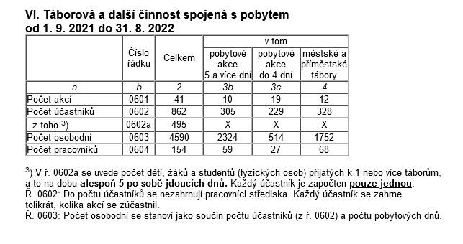

8. Další aktivity
Pro školy, neziskové organizace i podnikatelské subjekty zajišťuje Déčko zábavné, relaxační výchovně vzdělávací programy pro děti, mládež i dospělé, vč. technického zázemí (např. ozvučení, moderování, vystoupení).

9. Spolupráce
Déčko při své činnosti spolupracuje se všemi školami a školskými zařízeními na území města Rychnov nad
Kněžnou i mimo město, neziskovými organizacemi, úřady na místní i regionální úrovni, podnikatelskými subjekty a jednotlivci.
Cílem je aktivní komunikace, otevřená a partnerská spolupráce.

10. Pracovníci DDM v Rychnově nad Kněžnou
Interní pracovníci DDM
V Déčku pracuje 5 pedagogických pracovníků, dále hospodářka, správce, technicko-organizační pracovníci, recepční a uklízečka (v různých % zastoupených úvazcích).
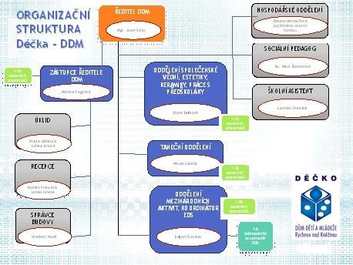
Mgr. Josef Solár – ředitel
Martina Fajglová – zástupce ředitele, Sportovní oddělení
Alena Bořková – pedagog volného času, keramika (0,2 úvazku)
Bc. Nikol Šteinerová – pedagog volného času, sociální pedagog (tč na rod. dovolené)
Lenka Dušková – hospodářka, správce rozpočtu – externě na DPP
Kamil Káda – správce budovy, školník (0,5 úvazku)
Kamila Francová – školní asistent, recepce
Věra Veverková – recepce
Olha Serbina – úklid (0,5 úvazku)
Ladislav Vohralík – technicko-organizační pracovník – Oddělení Adrenalin
Edgars Šumanis – technicko-organizační pracovník, koordinátor mezinárodních aktivit – oddělení Impuls

Externí a dobrovolní pracovníci zájmových aktivit
V DDM vede ZÚ celkem 69 externích (DPP) a 46 dobrovolných pracovníků.

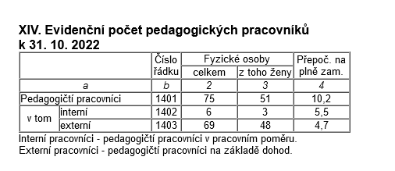

- Ekonomika a materiálně-technické zajištění DDM v Rychnově nad Kněžnou usiluje o maximální hospodárnost ve vynakládání finančních prostředků. Podmínkou při přípravách všech aktivit je finanční rozvaha. Povinností všech pracovníků je chránit majetek a vybavení v budově a snažit se o co nejdelší životnost. Účetnictví je řešeno externí městskou firmou, kde se zpracovávají jak mzdové, tak ostatní ekonomické oblast DDM. Všechny podklady připravuje hospodářka DDM (externí firma), která i částečně zajišťuje přípravu účetních podkladů a sledování rozpočtu (na DPP).
- Rozpočet Déčka je tvořen:
− MŠMT
− Zřizovatele Města Rychnov nad Kněžnou
− Grantů
− Sponzorských darů
− Vlastní činností
− VHČ

 | JEN ZA HLAVNÍ ČINNOST
 | Náklady (třída 5) |  | S 2021 | S 2022
 | 501 | Spotřeba materiálu
 |  | materiál | 937,44 | 1 035,50
 |  | potraviny | 0,00 | 0,00
 |  | předpl., hračky, knihy, uč. pom. | 0,00 | 4,63
 |  | DDHM do 3 tis. Kč | 22,15 | 74,90
 |  | DDHM 3000-40000 | 0,00 | 0,00
 |  | PHM | 29,24 | 50,04
 |  |  | 988,83 | 1 165,07
 | 502 | Spotřeba energie
 | 10 | elektrická energie | 89,46 | 188,50
 | 20 | voda | 21,71 | 15,63
 | 30 | plyn | 223,16 | 263,05
 |  |  | 334,33 | 467,18
 | 504 | Prodané zboží | 0,00 | 0,00
 | 511 | Opravy a udržování
 | 10,11 | - stavby | 0,00
 | 20 | - zařízení | 31,20 | 60,45
 |  |  | 31,20 | 60,45
 | 512 | Cestovné | 2,59 | 0,00
 | 513 | Reprezentace |  | 0,00
 | 518 | Ostatní služby
 |  | služby pošt | 5,06 | 0,73
 | 120 | služby telekomun. a radiokom. | 27,57 | 48,21
 |  | doprava osobní | 0,00 | 48,48
 |  | nájemné | 78,00 | 280,83
 | 130 | služby PVT |  | 0,00
 |  | ostatní služby | 1 224,60 | 1 834,15
 |  | DNIM | 0,00 | 0,00
 |  | poplatky z bankovních účtů | 3,10 | 22,05
 |  |  | 1 338,33 | 2 234,45
 | 521 | Mzdové náklady
 | 10 | platy zaměstnanců | 424,35 | 541,17
 | 11 | ostatní osobní výdaje | 0,00 | 0,00
 | 13 | odstupné | 0,00 | 0,00
 | 60 | mzdové náklady-DČ | 0,00 | 0,00
 | 20 | OON | 646,75 | 1 054,71
 |  |  | 1 071,10 | 1 595,88
 | 524 | Zákonné sociální pojištění | 136,46 | 173,64
 | 525 | Jiné sociální pojištění | 1,92 | 2,15
 | 527 | Zákonné sociální náklady | 8,49 | 9,20
 | 10 | zdravotní pohlídky, prevence | 0,00
 | 20 | BOZ - ochr.pomůcky | 19,79 | 7,11
 | 30 | vzdělávání,k semináře | 0,00 | 6,90
 | 40 | stravování do limitu | 131,60 | 122,20
 |  | FKSP |  | 0,00
 |  |  | 159,88 | 145,41
 | 528 | Jiné sociální náklady | 0,00
 | 538 | Jiné daně a poplatky | 7,57 | 7,45
 | 549 | Jiné ostatní náklady
 | 10 | služby peněžních ústavů, CS | 0,00 | 0,00
 | 20 | pojištění | 58,50 | 37,67
 | 30 | ostatní | 0,00
 |  |  | 58,50 | 37,67
 | 551 | Odpisy dlouhodobého majetku | 0,00 | 0,00
 | 558 | DHDM 3000-40000 | 265,50 | 36,78
 | 563 | Kurzové ztráty | 31,25 | 21,54
 | 569 | Ostatní finanční náklady | 0,22 | 0,13
 | CELKEM NÁKLADY |  | 4 427,68 | 5 947,79
 | Výnosy (třída 6) |  | S 2021 | S 2022
 | 601 | Tržby za vlastní výrobky
 | 602 | Výnosy z prodeje služeb
 | 10,60 | tržby za zájmové kroužky,tábory.. | 683,14 | 1 214,34
 | 20 | tábory | 1 940,44 | 2 205,55
 | 30,40 | ostatní akce | 266,60 | 783,90
 |  |  | 2 890,18 | 4 203,79
 | 603 | Výnosy z pronájmu | 0,00
 | 604 | Prodej zboží | 0,00
 | 644 | Úroky | 0,00
 | 648 | Čerpání fondů | 0,00
 | 649 | Ostatní výnosy z činnosti | 0,00
 | 651 | Tržby z prodeje DHM a DNM | 0,00
 | 662 | Úroky | 0,00 | 0,30
 | 663 | Kurzové zisky | 0,00 | 6,00
 | 669 | Ostatní fin.výnosy | 0,00
 | 672 | Výnosy z nároků na prostředky rozpočtů ÚSC
 |  | Příspěvek města-provoz | 1 365,00 | 1 600,00
 |  | -na akce | 180,00 | 190,00
 |  | -kroužky pro ukr. děti | 0,00 | 16,54
 |  |  | 1 545,00 | 1 806,54
 | CELKEM VÝNOSY |  | 4 435,18 | 6 016,63
 | HOSPODÁŘSKÝ VÝSLEDEK |  | 7,50 | 68,84

Střednědobí výhled:
 | rok 2025 | rok 2026
Výnosy celkem | 12490 | 12050
příspěvek zřizovatele | 1870 | 1880
provozní dotace z jiných zdrojů | 6100 | 5600
zapojení fondů do výnosů | 20 | 20
ostatní výnosy | 4500 | 4550
Náklady celkem | 12490 | 12050
osobní náklady | 7600 | 7700
odpisy | 0 | 0
ostatní náklady | 4890 | 4350

Poděkování sponzorům a spolupracovníkům
„Rozsáhlá činnost Déčka – DDM Rychnov nad Kněžnou by nebyla možná bez spolupráce s řadou organizací, institucí a jednotlivců. Všem na tomto místě upřímně děkujeme za jejich pomoc, přízeň, důvěru i povzbuzování, za finanční i nehmotnou podporu.

Poděkování směřuje v první řadě všem dobrovolníkům, kteří svůj volný čas věnují jakékoliv práci pro Déčko. Ať už jako vedoucí na táboře či jako vedoucí kroužku nebo v jakékoliv jiné roli. Velké díky patří také všem firmám, organizacím a institucím, které nás podporují finančně, ale i materiálně či jen morálně. Za všechny
bych zmínil zřizovatele Město Rychnov nad Kněžnou a Královéhradecký kraj. Na udržení chodu DDM, na všechny současné i nové aktivity je potřeba hodně zdrojů, a to nejen finančních a materiálních,
ale také lidských. Proto bych chtěl na závěr poděkovat všem interním a externím pracovníkům Déčka, včetně dobrovolníků z EDS (Evropská dobrovolná služba).“
Mgr. Josef Solár
(ředitel DDM)

